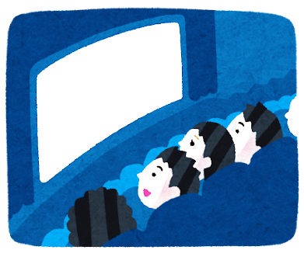
あいち国際女性映画祭2023
映画祭ボランティア募集のご案内
あいち国際女性映画祭2023では、映画祭の運営ボランティアを募集しています。是非御応募ください！
- 活 動 日：２０２３年９月１4日（木）～１８日(月)のうち、１日以上
（時間帯は裏面のとおり。なお９月１４ 日は会場設営。
このほかリーフレット発送作業７月１３日～１５日の予定）

- 活動場所：ウィルあいち（名古屋市東区上竪杉町）
ミッドランドスクエア シネマ（名古屋市中村区名駅）

- 活動内容：映画祭開催期間中の会場運営
（もぎり、受付、会場内整理・誘導、ゲスト控室対応、写真撮影など）

- 参加条件：チームワークを大切にでき、責任ある行動ができる方、
説明会に参加できる方

- 説明会：対面８月２６日（土）ウィルあいち会議室5 １４時（60分程度を予定）
又はオンライン９月２日（土）１０時（60分程度を予定）
（説明会には必ずご出席をお願いします。やむを得ず出席できる場合は事前に事務局へご連絡を下さい。）
- 申込締切：８月１９日（土）

- その他：交通費や日当などの支給はありません。会期中は昼食時に弁当を支給します。

【申込方法】
あいち国際女性映画祭ホームページhttps://www.aiwff.comから専用フォームで
申込みができます。
オンライン説明会に参加ご希望の方は専用フォームで申し込んでください。後日Zoom招待をお送りします。
FAX、郵送又はＥメールの場合は、裏面の申込書に記入の上御応募していただくことも可能です。
対面説明会は申込後改めてご案内はしませんので、当日直接会場へお越しください。
※FAX 番号 ０５２（９６２）２４７７
※E-mail kikaku@aichi-dks.or.jp
映画祭説明会申込専用フォーム
あいち国際女性映画祭ホームページ

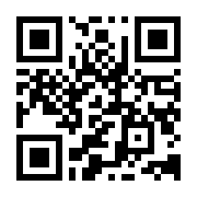

あいち国際女

問合せ先：あいち国際女性映画祭事務局 TEL ０５２（９６２）２５２０
＊あいち国際女性映画祭2023の案内リーフレットは、７月下旬配布予定です。
映画祭ボランティア登録申込書

FAX 番号 ０５２（９６２）２４７７
※8/26（土）対面説明会参加者用の申込書です。9/2（土）オンライン説明会に参加ご希望の方は当映画祭専用フォームからお申し込みください。後日Zoom招待を御送りします。
 |  |  |  |  |  | 生年月日 | 年 | 月 日（ |  | 歳）
氏 | 名
住 | 所 | 〒
電 | 話 | 自宅 | （ | ） |  | 携帯 |  | （ ）
メールアドレス： |  |  |  |  |  | 映 画 祭 ボ ラ ン テ ィ ア の 経 験 に つ い て  回目 ・ 初めて
希望のボランティア活動がございましたら〇印を付けてください。
運営（受付及び会場案内等）上映前後のカゲアナ写真撮影 ＊人数によりましては、ご希望に添えないこともあります。
映画祭期間中の活動について
★ 希望日・時間帯に○印を御記入ください。
★ ○印を基に、ボランティア活動計画を作成いたします。
★ 都合が悪くなった場合には、必ず事前に事務局(Tel052-962-2520)へ御連絡ください。
時間帯 |  |  | 上映日等 |  | 会場設営 | 上映日 | 上映日 | 上映日 | 上映日
 |  |  |  |  | 9/14（木） | 9/15(金) | 9/16(土) | 9/17(日) | 9/18(月・祝)
終日（夜間含む）8 時 45 分～21 時
終日（夜間無し）8 時 45 分～18 時
夜間のみ17 時～21 時

リーフレット発送作業のボランティアについて（映画祭会期前の御協力をお願いします。）
＜リーフレット発送作業＞※ リーフレット発送作業に御協力いただく方には、事務局からご連絡します。
映画祭のリーフレット発送作業を７月１３日（木）、１４日(金）、１５日(土）の 10 時 ～ 15 時 30 分 に予定しております。御協力いただける方は、協力可能な日時を御記入の上、お申込みください。また発送準備が出来次第終了となりますので初日で作業が終了することもございます。
作業日 | ７月１３日（木） | ７月１４日（金） | ７月１５日（土）
時間帯 | 時 分～ 時 分 | 時 分～ 時 分 | 時 分～ 時 分
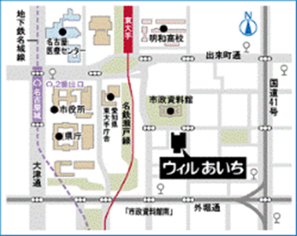

＊ウィルあいち交通案内＊
- 地下鉄「名古屋城」駅２番出口 東へ徒歩約１０分
- 名鉄瀬戸線「東大手」駅 南へ徒歩約８分
- 基幹バス、名鉄バス「市役所」下車 東へ徒歩約１０分
- 市バス幹名駅１「市政資料館南」下車 北へ徒歩約５分

＊御記入いただいた個人情報は、映画祭ボランティアの活動実施及び連絡、財団作成のリーフレットの送付並びにボランティア保険の加入に利用させていただきます。

